都 市 計 画 証 明 書

年 月 日
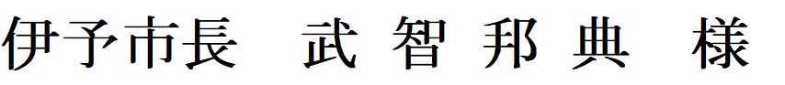

申請者 | 住 所
 | 氏名又は名称

別添図面に示す位置における下記の事項について証明願います。
記
都市計画法に定める事項
１ | 都市計画区域 | ア．都市計画区域内 イ．都市計画区域外
２ | 区域区分 | ア．市街化区域 イ．市街化調整区域 ウ．区域外
３ | 用途地域（容積率／建蔽率） | ア．第１種低層住居専用地域（80／50）  イ．第１種中高層住居専用地域（200／60）  ウ．第１種住居地域（200／60） エ．第２種住居地域（200／60）  オ．準住居地域（200／60） カ．近隣商業地域（200／80）  キ．商業地域（400／80） ク．準工業地域（200／60）  ケ．工業地域（200／60） コ．指定のない地域
４ | 準防火地域 | ア．準防火地域 イ．地域外
５ | 都市施設 | ア．都市公園 イ．都市計画道路  ウ．その他（ ） エ．無し
６ | 地区計画 | ア．あり（ ） イ．無し
備考
※ 添付図面 旧伊予市：都市計画図（1／2,500） 旧中山町・旧双海町：伊予市全図（1／5,000）
年 月 日
上記のとおり相違ないことを証明します。

